BARD 2011年度防災訓練準備資料 SSTV変更申請ガイド 2011/Jan/29
JP1HYN/曽田

SSTVの概要
SSTVはSlow Scan TVの略で、TV放送で用いられているNTSCと呼ぶ複合信号を応用したSCFM方式を用います。（他にPAL/SECAMベースや独自形式のSSTVもあるようです）NTSCが必要とする周波数帯域は4.2MHzに及ぶため、VHF/UHF/HFのアマチュアバンドでは占有周波数帯域の許可条件を超えるため利用できません。そこで、以下の帯域圧縮を行ない、可聴帯域の副搬送波で変調することでDC成分を含めて3kHz幅で伝送出来るようにしたものです。
- フレームレート 30fps→0.03fps(30秒で１画像など)で、1/100に圧縮
- 解像度を荒くして1/4以下に圧縮
- ダイナミックレンジを制限して1/3程度に圧縮
NTSC信号の波形例です。この信号は、走査線１ラインに相当し、これを約480繰り返して1画像、30画像繰り返して1秒分のテレビ画像になります。この例では、まずマイナスに振るのが同期信号です。同期信号の次にバースト信号が出ます。このバースト信号は以降続く映像信号に重畳される色差の基準信号です。バースト信号の後は映像信号が続きます。映像信号はブラウン管のカソード電圧になりますので、電圧が高いと白、低いと黒になります。映像信号に重畳されているのは色差信号で、色差と彩度がふくまれています。
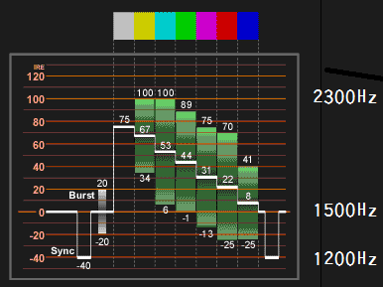

図中に示すように、この信号を1750Hz±550Hzで変調します。この帯域は可聴周波数なので、音声モードで送信することができます。変換前はNTSC形式で、変換後はNTSC/SCFM形式になります。

変更申請について

今回はアナログSSTVの許可を取る手順について説明します。既に免許されている音声(F3,J3E)用送信機にSSTVの信号を作る付属装置を付加します。インターネットの検索サイトで「SSTV 変更申請」で検索すれば、他の記入例もありますので参考になさってください。

- 無線局免許申請書
SSTVを追加するので、指定事項の変更＋付属装置付設を行います。
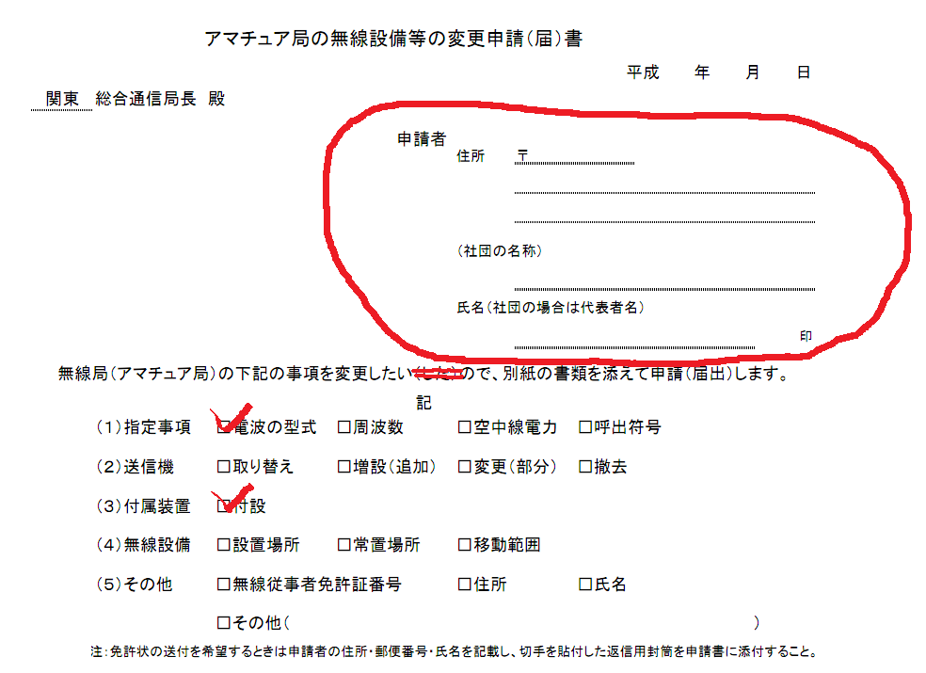
- 無線局事項書の変更
申請の区分(変更)をチェックします。工事設計書を変更するため「変更する欄の番号」の16にチェックを入れます。
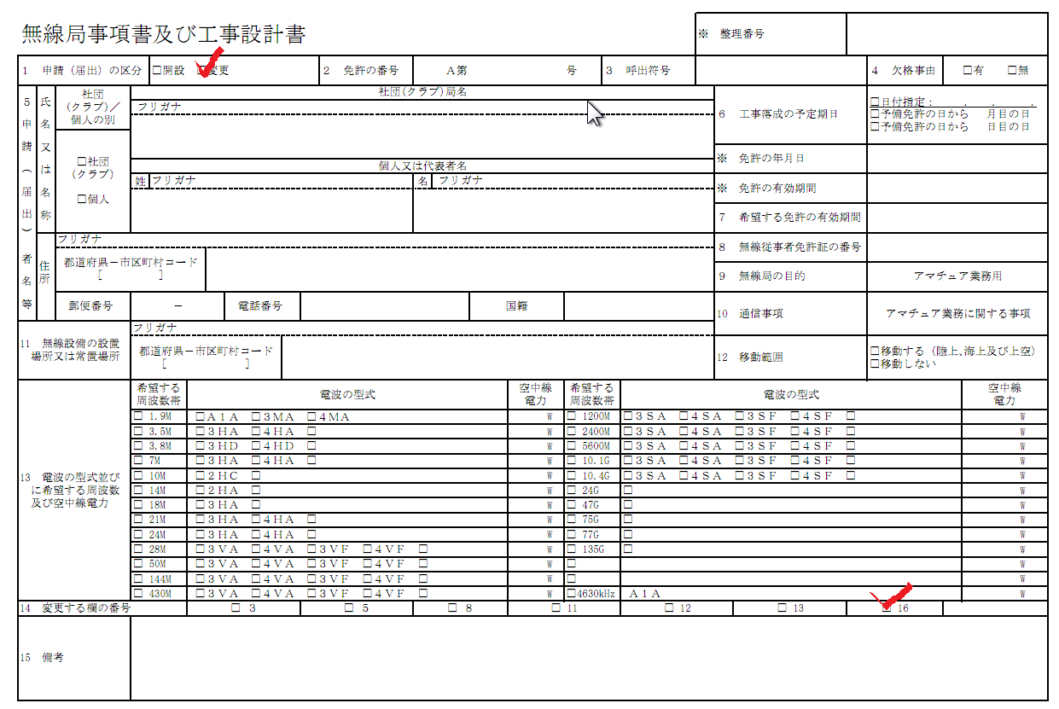
- 工事設計書の作成
工事設計書の記入は、皆様の現行免許申請の内容や送信機の機種によって書き方が変わります。以下、FT-857を例に書き方を説明しますので、ご自身の無線機に読み替えて記入してください。
変更前
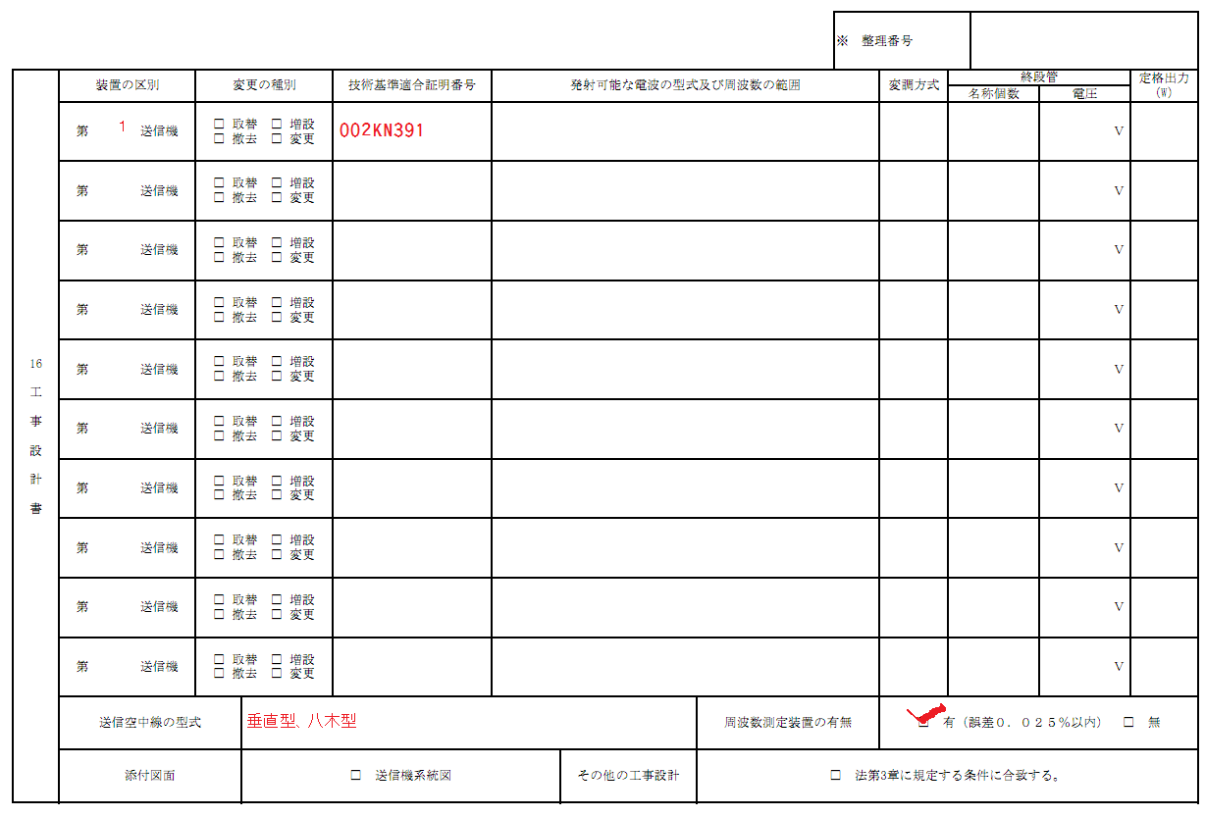
変更後
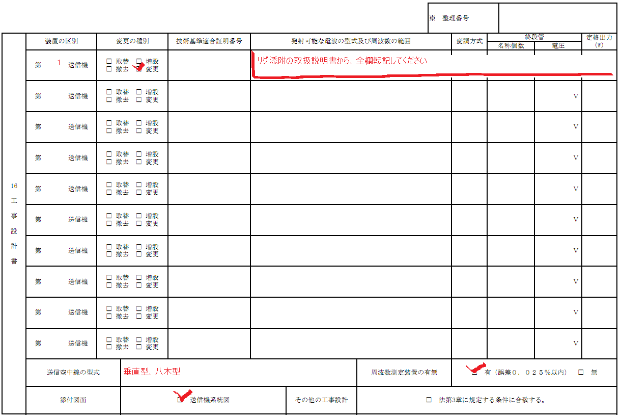
- 付属装置諸元表
付属装置のパラメータは電波の質に影響を与えるので、変更申請書に添付します。
下表を参考に、ご自身の送信機に合わせて送信機番号を修正してください。
付 属 装 置 諸 元
設備名称 | パーソナルコンピュータ変調装置
使用する送信機 | 第1送信機
信号種別 | 仕 様
RTTY | 方式 | AFSK
 | 通信速度 | 15.625bps ～250 bps (可変)
 | 副搬送波周波数 | 500Hz ～ 2,210Hz
 | 周波数偏移幅 | ±85Hz ～ ±100Hz
 | 符号構成 | RTTY | BAUDOT ( 5単位 , S-BELL )
 |  | FSK / GMSK | VARICODE JA ( VARICODE 日本語 )
 |  | MFSK | MFSK-VARICODE ( MFSK方式標準のVARICODE )
 | モード | RTTY / FSK / GMSK / MFSK
 | 電波形式 | F1B(SSB),F2B(FM)
SSTV | 方式 | 副搬送波周波数変調 ( SCFM )
 | 最高映像周波数 | 900 Hz 以下 ( 50 Hz = 754 Hz / 60 Hz = 847 Hz )
 | 副搬送波周波数 | 1,750 Hz (白 = 2,300 Hz / 黒 = 1,500 Hz / 同期 = 1,200 Hz)
 | 周波数偏移幅 | ± 550 Hz
 | モード | 名称 | 時間(S) | サイズ | 方式
 |  | Robot B/W 8 | 8 | 160x120 | モノトーン
 |  | Robot B/W 12 | 12 | 160x120 | モノトーン
 |  | Robot 24 | 24 | 160x120 | 色差
 |  | Robot 36 | 36 | 320x240 | 色差
 |  | Robot 72 | 72 | 320x240 | 色差
 |  | AVT 90 | 90 | 320x240 | RGB(同期パルスなし)
 |  | Scottie 1 | 110 | 320x256 | RGB
 |  | Scottie 2 | 71 | 320x256 | RGB
 |  | Scottie DX | 269 | 320x256 | RGB
 |  | Martin 1 | 114 | 320x256 | RGB
 |  | Martin 2 | 58 | 320x256 | RGB
 |  | SC2-180 | 182 | 320x256 | RGB
 |  | SC2-120 | 122 | 320x256 | RGB
 |  | SC2-60 | 62 | 320x256 | RGB
 |  | PD50 | 50 | 320x256 | 色差
 |  | PD90 | 90 | 320x256 | 色差
 |  | PD120 | 126 | 640x496 | 色差
 |  | PD160 | 161 | 512x400 | 色差
 |  | PD180 | 187 | 640x496 | 色差
 |  | PD240 | 248 | 640x496 | 色差
 |  | PD290 | 289 | 800x616 | 色差
 |  | P3 | 203 | 640x496 | RGB
 |  | P5 | 305 | 640x496 | RGB
 |  | P7 | 406 | 640x496 | RGB
 |  | MP73 | 73 | 320x256 | 色差
 |  | MP115 | 115 | 320x256 | 色差
 |  | MP140 | 140 | 320x256 | 色差
 |  | MP175 | 175 | 320x256 | 色差
 |  | MR73 | 73 | 320x256 | 色差
 |  | MR90 | 90 | 320x256 | 色差
 |  | MR115 | 115 | 320x256 | 色差
 |  | MR140 | 140 | 320x256 | 色差
 |  | MR175 | 175 | 320x256 | 色差
 |  | ML180 | 180 | 640x496 | 色差
 |  | ML240 | 240 | 640x496 | 色差
 |  | ML280 | 280 | 640x496 | 色差
 |  | ML320 | 320 | 640x496 | 色差
 | 電波形式 | F3F
 |  |  |  |  | 以 上

- 送信機系統図
下図を参考に、ご自身の設備に合わせて作成してください。
マイク端子への接続と、マイクと切り替えて使うことを示すように書くとクレームが少ないそうです。
第１送信機
パーソナルコンピュータ変調装置
送信機および付属装置系統図
マイク

